AGENDA PASTORAL
E ANUNCIAI!

- Este domingo, dia 17, Adoração do Santíssimo Sacramento, às 17h30.
- Este domingo, dia 17, às 21h00, reunião da Equipa Paroquial e da Equipa Vicarial da Pastoral Familiar.
- Terça-feira, dia 19, às 21h30, reunião do Conselho Económico.
- Quarta, dia 20, das 10h00 às 17h00, Pároco participa na reunião do Conselho Presbiteral, no Paço Episcopal.
- Quinta, dia 21, às 21h30, reunião do Plenário do Conselho Paroquial de Pastoral, para programação da caminhada da Quaresma à Páscoa.
- Sexta, dia 22, às 14h30, momento de Oração no CIVAS.
- Sexta, dia 22, às 21h30, tertúlia aberta a todos e promovida pelos Escuteiros, sobre o papel dos pais no Movimento de BP.
- Sábado, dia 23, de manhã, Pároco participa na reunião do Conselho Diocesano de Pastoral, na Casa Diocesana de Vilar.
- Sábado, dia 23, às 17h30, pároco encontra-se com os pais, catequistas e catequizandos do 6.º ano, para uma formação sobre o Credo.
- Sábado, dia 23, às 21h30: Velada de Oração com Escuteiros.
- Domingo, dia 24, às 10h15, promessas dos escuteiros, que se prolongam com animação litúrgica, na Eucaristia, às 11h00.
- Domingo, dia 24, às 16h30, encontro das famílias associadas às Sagradas Famílias das zonas Londres e Árvore Grossa 1 e 2, na antiga Escola do Sobreiro (hoje museu de aviação).
- Paróquia organiza viagem à Índia, de 1 a 9 de agosto. Inscrições na Secretaria Paroquial.
7 di(c)as | 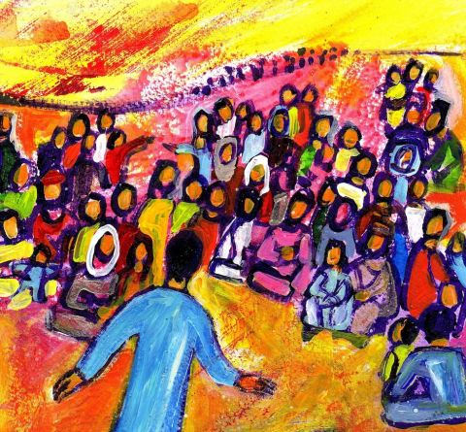
490 | VI DOMINGO COMUM – Ano C  o verdadeiro missionário  é o santo!  São João Paulo II, Red. Mis. 90 | Fevereiro 2019
Todos chamados à santidade:

Jesus explicou, com toda a simplicidade, o que é ser santo; fê-lo quando nos deixou as bem-aventuranças (cf. Mt 5,3-12; Lc 6,20-23). Estas são como que o bilhete de identidade do cristão.
- Felizes os pobres em espírito, porque deles é o Reino do Céu! Ser pobre no coração: isto é santidade.
- Felizes os mansos, porque possuirão a terra! Reagir com humilde mansidão: isto é santidade.
- Felizes os que choram, porque serão consolados! Saber chorar com os outros: isto é santidade.
- Felizes os que têm fome e sede de justiça, porque serão saciados! Buscar a justiça com fome e sede: isto é santidade.
- Felizes os misericordiosos, porque alcançarão misericórdia! Olhar e agir com misericórdia: isto é santidade.
- Felizes os puros de coração, porque verão a Deus! Manter o coração limpo de tudo o que mancha o amor: isto é santidade.
- Felizes os pacificadores, porque serão chamados filhos de Deus! Semear a paz ao nosso redor: isto é santidade.
- Felizes os que sofrem perseguição por causa da justiça, porque deles é o Reino do Céu! Abraçar diariamente o caminho do Evangelho mesmo que nos acarrete problemas: isto é santidade (cf. PAPA FRANCISCO, Gaudete et exsultate – GE – ns. 63-94)!
Todos enviados em Missão!

A vocação universal à missão lança as suas raízes na vocação universal à santidade. “O verdadeiro missionário é o santo” (Red. Mis. 90). Pelo que “não é possível imaginar a própria missão na terra, sem a conceber como um caminho de santidade (GE 19). Cada santo é uma missão, no seu tempo, na sua terra, para todos os tempos e em todos os lugares. Por isso, quando se pretende, com este Ano Missionário, um renovado impulso na missão, não basta renovar os métodos pastorais, as linguagens e as expressões; o que faz falta, em primeiro lugar, é suscitar em todos um novo «ardor de santidade» (cf. Red Mis. 90). “A Igreja não precisa de muitos burocratas e funcionários, mas de missionários apaixonados, devorados pelo entusiasmo de comunicar a verdadeira vida” (GE 138), de evidenciar que “a única tristeza na vida é a de não ser santo” (Léon Bloy; cf. GE 34). Nenhuma técnica ou motivação serão suficientes para relançar a missão, às gentes de além-mar ou entre as nossas gentes, “se não arder nos corações o fogo do Espírito” (cf. EG 261) que nos santifica, se não irradiar da nossa vida a beleza, o fulgor e o ardor da santidade! Como ser missão, num mundo hostil, sem esta ousadia de navegar “decididamente em contracorrente ao que é habitual, àquilo que se faz na sociedade” (cf. GE 65)?

